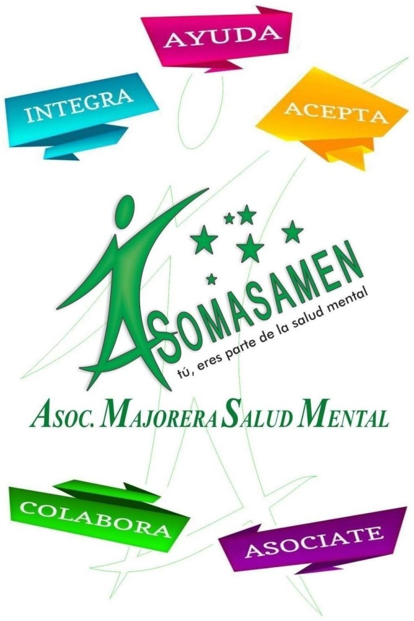
MEMORIA INSTITUCIONAL ASOMASAMEN

TRAYECTORIA DE ASOMASAMEN (2001–2026)

“25 Años Tejiendo Redes, Acompañando Vidas y Construyendo Comunidad en Fuerteventura”

Introducción

La Asociación Majorera por la Salud Mental (ASOMASAMEN), con CIF G35678168, es una entidad privada sin ánimo de lucro constituida en la Isla de Fuerteventura, en el año 2001, con el fin de apoyar y acompañar a las personas con malestar psíquico, así como a sus familiares, en el proceso de recuperación y en la mejora de su calidad de vida. Además, ASOMASAMEN promueve diferentes acciones para la prevención y sensibilización en salud mental.

En el año 2020 fue declarada Entidad de Interés Público por el Cabildo Insular de Fuerteventura.

En el año 2025 consiguió el Certificado de Calidad “Reconocimiento a la Gestión y al Compromiso Social” en el Nivel de 1 Estrella:



ASOMASAMEN tiene su Sede Social en:

 | Calle Comandante Díaz Trayter, 67.  35600 Puerto del Rosario.  Fuerteventura. Las Palmas.
 | asomasamen@yahoo.es
 | +34 928 53 25 15
 | +34 637 89 24 40
 | https://asomasamensaludmental.org/

Origen y Misión Fundacional (2001)

La Asociación Majorera por la Salud Mental (ASOMASAMEN) nació en mayo de 2001 por el empuje y la valentía de un grupo de madres, padres y familiares en Fuerteventura. Tras finalizar un curso de psicoeducación y ante el desamparo que suponía la falta absoluta de dispositivos sociosanitarios especializados para el Trastorno Mental Grave (TMG) en la isla, estas familias decidieron unirse para no seguir enfrentando el dolor y la incertidumbre en soledad.

Comprendieron que detrás de cada diagnóstico psiquiátrico hay una persona singular, una historia vital y una familia que merece ser acogida con dignidad, escucha activa y respeto pleno a sus derechos. Desde ese día, la misión fundacional ha sido inalterable: poner a la persona en el centro, acompañarla en su propio camino de recuperación, autonomía e inclusión social, y combatir sin descanso el estigma social que aísla.

Consolidación Jurídica, Red Asociativa y Representación Institucional

A lo largo de sus 25 años de andadura, ASOMASAMEN ha transformado aquel esfuerzo asociativo pionero en una entidad referente en el Tercer Sector canario:

Registros oficiales: Inscrita en el Registro de Asociaciones de Canarias con el número G1/S1/13001-01/F y acreditada como entidad colaboradora en la prestación de Servicios Sociales del Gobierno de Canarias (n.º LP F 03 1088).

Movimiento asociativo de salud mental: Miembro federado de la Federación Salud Mental Canarias (constituida también en 2001 y que agrupa a las entidades representativas del archipiélago) y de la Confederación SALUD MENTAL ESPAÑA (organización estatal de referencia nacida en 1983).

Órganos de participación pública insular: La entidad ejerce una representación activa en los principales foros técnicos y de decisión de Fuerteventura:

Consejo Insular de Rehabilitación y Acción Comunitaria (CIRPAC).

Consejo de Salud de Fuerteventura y Comisión Intersectorial de Promoción de la Salud.

Consejo de Accesibilidad del Cabildo Insular de Fuerteventura.

Consejo de Participación Ciudadana del Ayuntamiento de Puerto del Rosario.

Principales Hitos Históricos y Reconocimientos

Mayo de 2001: Constitución formal de la Asociación por iniciativa familiar e inscripción registral en Fuerteventura.

2006: Puesta en marcha de «Conectando con la Vida», programa pionero de ocio compartido y tiempo libre adaptado (norte y sur de la isla), abriendo espacios de encuentro comunitario a través del cine, la bola canaria o la equinoterapia para romper el aislamiento cotidiano.

2006 – 2014: Despliegue de los primeros programas pioneros de inserción social y rehabilitación psicosocial en la isla (acompañamiento individualizado, talleres de habilidades sociales, ocio y tiempo libre adaptado).

2014: Salto cualitativo hacia la autonomía personal y el arraigo en la tierra:

«Sembrando Semillas, Recogiendo Ilusiones»: Taller ocupacional de horticultura terapéutica y agroecología en una gavia cedida por una familia socia en Valles de Ortega (Antigua), conectando el bienestar emocional con el aire libre y recientemente trasladados a otra finca en Casillas del Ángel (Puerto del Rosario).

«Metamorfosis»: Acompañamiento individualizado y domiciliario centrado en la persona, destinado a quienes sufren soledad prolongada o severo riesgo de exclusión social.

2016: Creación de «Lo Bello que es Vivir», programa radiofónico quincenal emitido por Radio Sintonía donde personas usuarias, familias y técnicos alzan la voz en primera persona para hablar de salud mental sin tabúes.

2017: Lanzamiento de «Tapones Solidarios: Una Ventana Abierta a la Salud Mental», aunando sensibilización, sostenibilidad medioambiental y alianzas con empresas transportistas (Martínez Cano, Naviera Armas) y voluntariado insular.

2020: Nace «ACTIVA-T», incorporando el deporte adaptado, la piscina y el ejercicio físico regular en Puerto del Rosario para potenciar la salud física, el estado de ánimo y la autoestima.

El Pleno del Cabildo Insular de Fuerteventura declara formalmente a ASOMASAMEN como Entidad de Interés Público Insular.

2021: Se constituye el grupo de senderismo «Creando Veredas» en Tuineje, recorriendo los parajes naturales majoreros como vía de salud física y vínculo grupal.

Consolidación del servicio «Un Espacio para la Escucha», atención diaria de orientación social, asesoramiento telefónico y coordinación sociosanitaria ante situaciones de vulnerabilidad o crisis.

2022–2023: Despliegue de «EDUSAMEN: Educando en Salud Mental», con un equipo interdisciplinar (Psicología, Pedagogía, Educación Social y Docencia) que interviene anualmente en centros de primaria y secundaria de toda la isla, alcanzando anualmente a unos 3.000 escolares, docentes y familias, trabajando en la enseñanza y conocimiento de las emociones, como base fundamental de la trayectoria en la vida, así como en la prevención del malestar psíquico, acoso escolar y conducta suicida.

Creación de «COMPARTIR(NOS)» (en Puerto del Rosario y Gran Tarajal), grupos de apoyo psicológico dirigidos por terapeutas para cuidar a las familias que cuidan, reconociendo que nadie debe recorrer este camino en soledad.

Mayo de 2024: Concesión solemne de la Medalla de Oro de Canarias por el Gobierno de Canarias, el más alto galardón de la Comunidad Autónoma, en reconocimiento a su entrega insustituible y su labor en favor del bienestar psicosocial en Fuerteventura.

Dimensión Actual y Transformación Estratégica (2025–2026)

En la actualidad, ASOMASAMEN ha evolucionado desde el modelo voluntarista de sus orígenes hacia una institución consolidada del Tercer Sector en Canarias:

Equipo humano: Plantilla multidisciplinar integrada por 14 profesionales técnicos y asistenciales bajo el Convenio Colectivo de Discapacidad, complementada con asistencias técnicas externas especializadas, apoyada por una base social de 68 personas asociadas.

Capacidad de gestión: Presupuesto anual en el entorno de los 415.000 €, financiado a través de convenios de colaboración con el Servicio Canario de la Salud (SCS), Cabildo Insular de Fuerteventura, Consejería de Bienestar Social del Gobierno de Canarias, ayuntamientos insulares y organismos privados como la Fundación La Caja de Canarias.

Alianzas sociales y colaboraciones históricas: El desarrollo de actividades y proyectos comunitarios cuenta, además, con el respaldo solidario continuado del tejido empresarial y fundacional, destacando la colaboración histórica de entidades como la Fundación ”La Caixa” (CaixaBank) y la Fundación La Caja de Canarias, entre otras entidades y empresas colaboradoras que acompañan la labor social de la entidad.

Plan Estratégico de Gobernanza (2026–2027): La entidad se encuentra inmersa en un proceso integral de modernización técnica asistido por consultoría externa, cuyos ejes prioritarios son:

Modernización digital y seguridad de la información: Hemos actualizado nuestras herramientas digitales de trabajo para estar mejor coordinados y atender con mayor agilidad. Con nuestros canales internos protegidos y correo propio (@asomasamen.org), garantizamos en todo momento la máxima confidencialidad y el cuidado de los historiales y datos de las personas y familias a las que acompañamos.

Contabilidad Analítica por Centros de Coste: Transición del sistema contable hacia un modelo ERP analítico estructurado en centros de coste , enlazado con la asesoría fiscal para garantizar el control presupuestario y la transparencia en costes.

Calidad y Homologación Institucional: Despliegue de sistemas de gestión de la calidad junto a Grupo Develop para la obtención del Nivel 2 Estrellas del Certificado de Reconocimiento a la Gestión y al Compromiso Social (Certificado de Calidad de la FGD, emitido por la Entidad de Certificación Bureau Veritas), optimizando los mapas de procesos y la medición de la satisfacción.

Gobernanza, Mecenazgo y Utilidad Pública: Tramitación formal de la Declaración de Utilidad Pública (DUP), reforma estatutaria orientada a la Ley 49/2002 (incorporación de Socios Protectores) y adecuación a la máxima nota de publicidad activa ante el Comisionado de Transparencia de Canarias .

Sostenibilidad y Acción Concertada: Adaptación técnica organizativa y cálculo del coste plaza/día para el marco del Concierto Social de Canarias (Ley 12/2022), junto con la negociación de una sede única accesible en planta baja en Puerto del Rosario.

